
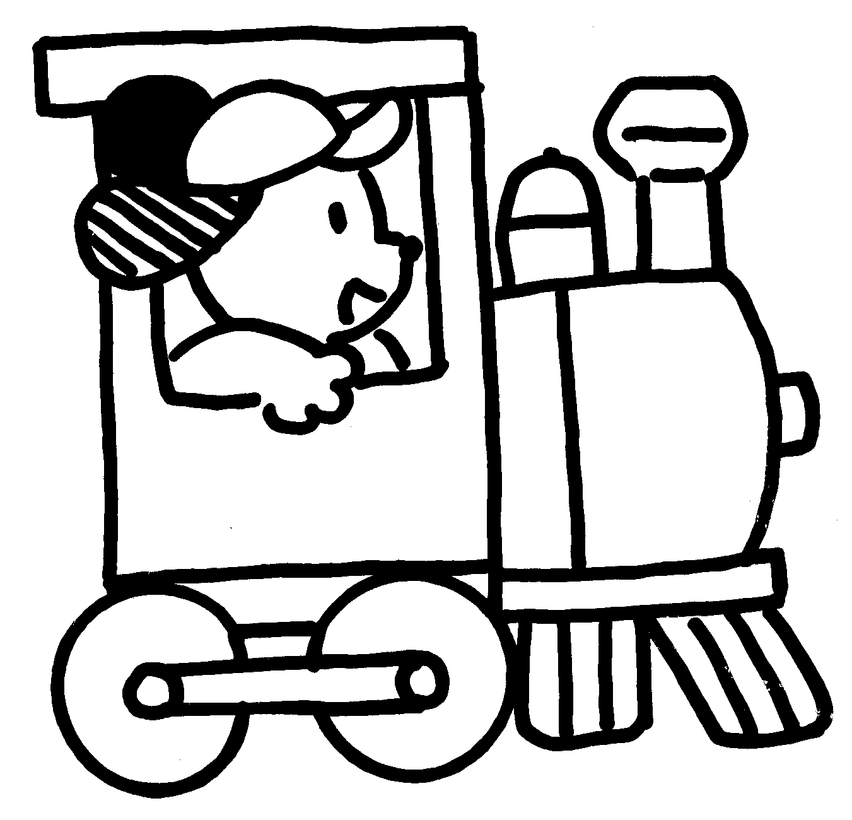
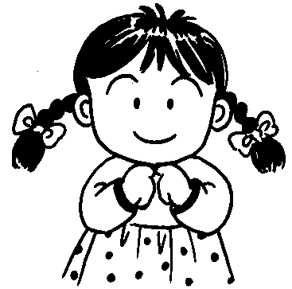

喜怒哀樂
我是( )寶貝
「喜、怒、哀、樂、愛、惡、欲」七情是我們的情緒，隨著四周情緒的變化，我們的心情也如波濤，時有移轉。成語中也有七情的變化，你能寫出來嗎?
1.( )出望外 2.暴跳如( ) 3. ( )髮衝冠
4.七竅生( ) 5. 心如( )割 6.受寵若( )
7. ( )開眼笑 8.興高采( ) 9.心( )怒放
10.洋洋得( ) 11. ( )不可支 12. 憂心如( )
13.聲( )俱下 14.噤若寒( ) 15.破涕為( )
16.勃然大( ) 17.寢食不( ) 18. 心亂如( )
19.敢( )而不敢言 20.以( )洗面
21.熱鍋上的( ) ( )
＊造句練習（每個造句要用到上面的兩個成語喔!）
1.

2.

3.

4.

